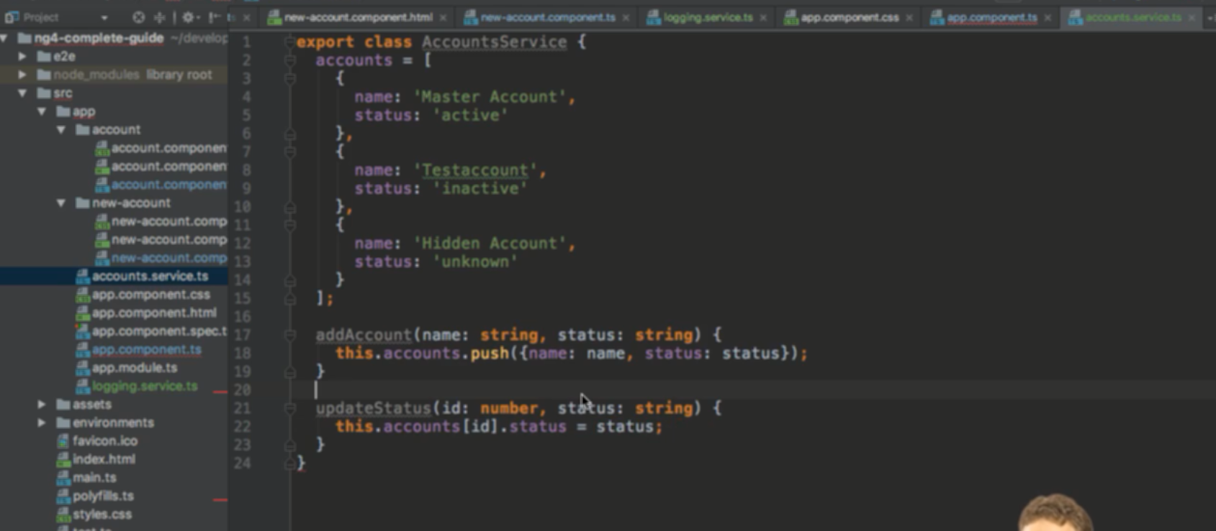

Tạo service Account có method thêm và sửa account

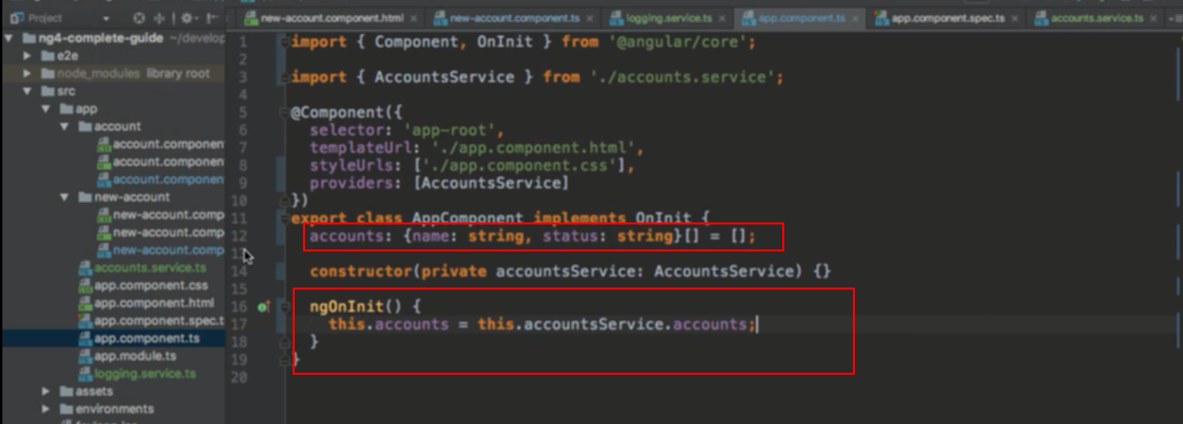

Inject và sử dụng

Gán properti ở đây cho property trong service, vì là object nên khi gán ở đây sẽ thành phép trỏ, khi thay đổi 1 cái là những cái khác thay đổi

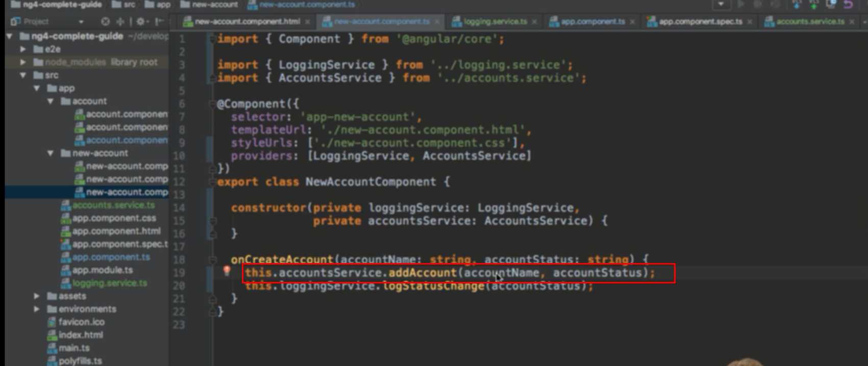inject và trong hàm sự kiến của add thì gọi hàm addAccount của service ra

Việc này có 1 cái lợi là sử dụng trực tiếp trên component có sự kiện luôn, không cần truyền qua lại giữa cha và con, nguyên nhân là phép gán property là phép trỏ, nên khi propety ở 1 component thay đổi thì property ở các component khác cũng thay đổi theo

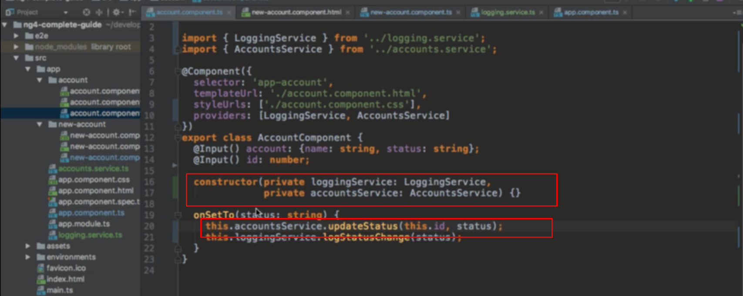

Tương tự vào hàm update

* Như vậy ở đây ta đưa 1 đối tượng cùng propety của đối tượng đó vào service, và quản lý trong service đó bằng các method của service
* Nhưng ở đây app lại hoạt đông sai, sang bài tiếp theo để hiểu sao sai